Финансовое обеспечение функционирования и развития.
5.1 Отчет об использовании бюджетных средств.
Бюджетные средства | Тыс. рубли
заработанная плата | 1910,0
начисления на оплату труда | 643,0
коммунальные услуги | 250,0
услуги по содержанию имущества | 663,0
прочие услуги | 343,0
основные средства | -
материальные запасы | 14,0
всего | 3823,0
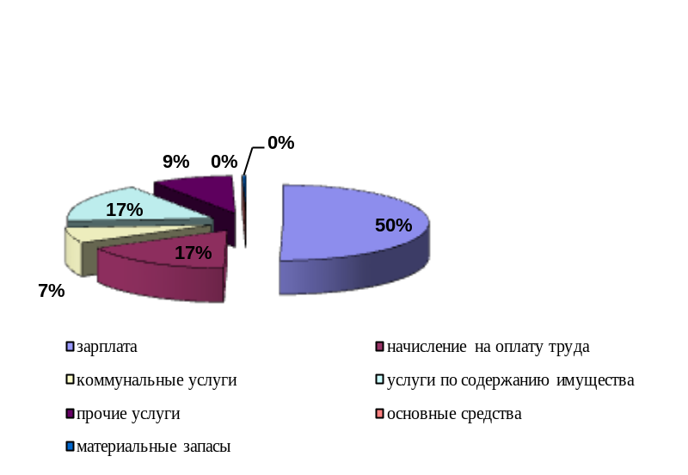

Доля заработной платы педагогов ДО - 0,51%.
5.2 Отчет об использовании внебюджетных средств.
Объем внебюджетных средств, полученных в форме:
  - благотворительных фондов, поступлений от спонсоров:
Спонсирующая  организация | Объем средств  (руб.) | Направления расходования
Благотворительный фонд «Виктория» | 191 923-00 | Организация образовательного процесса спортивно - технической направленности.  Приобретение:  - станок токарно-винторезный;  - станок сверлильный;  - станок деревообрабатывающий;  - станок заточной.
Европейский Совет по противодействию наркомании, алкоголизму и безнадзорности ОМЦ | 89 000-00 | Организация образовательного процесса ДТО «Бахталэ Рома».  Приобретение:  - ткань, фурнитура для пошива костюмов;  - сценическая обувь.  Поездка в г. Москва:  - мастер-класс в цыганском драматическом театре «Ромэн»
ООО МНП «Электро» | 30 000- 00 | Приобретение строительных материалов для выполнения предписаний по ППБ:  - напольной плитки;  - клея;  - доводчиков (2 шт.)
ООО «Монополия» | 3 700-00 | Приобретение программы электронной отчетности в ФНС, ПФР и Росстат.
ООО «РСУ - Поиск» | 18 500-00 | Прохождение сотрудниками Центра планового медицинского осмотра и периодической профессиональной гигиенической подготовки и аттестации.
ОАО «НК «НПЗ» | 7 000-00 | В целях уставной деятельности учреждения.
ИТОГО: | 340 123-00
  - нефинансовые поступления:
- ресепшн - стойка администратора;
- стеллаж для документов;
- компьютерный стол;
- музыкальный центр, бубны.

